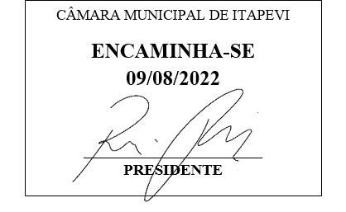**Indicação Nº 1669/2022**

**Súmula**: Indico ao Governo Municipal, na pessoa do Prefeito Igor Soares, a reforma total da Base da Guarda Civil Municipal, localizada na Praça Paulo França - Bairro: Jardim Amador Bueno – CEP: 06680-400 – Itapevi – S.P.

**INDICO** à Mesa, após ouvido o Douto Plenário, na forma regimental vigente, seja oficiado ao Prefeito Municipal, Excelentíssimo Senhor Igor Soares, para que solicite ao Órgão Municipal competente, a reforma total da Base da Guarda Civil Municipal, localizada na Praça Paulo França - Bairro: Jardim Amador Bueno – CEP: 06680-400 – Itapevi – S.P.

**Justificativa**

Senhor Presidente: -

Senhoras e Senhores Vereadores: -

Cumprindo com minhas atribuições e atendendo à solicitação de pais e funcionários estive em visita a Base da Guarda Civil Municipal, para conferir de perto a situação da unidade. O fato é que todos os órgãos prestadores de serviços à comunidade necessitam de atenção quanto à manutenção constante e conservação, porém, conforme podemos visualizar nas fotos em anexo a referida base não recebe qualquer tipo de cuidado. Atualmente se encontra em condições precárias, precisando de uma reforma urgente, tanto em sua estrutura física como na manutenção de equipamentos que compõem o espaço. A principal queixa dos funcionários é a falta de um vestiário, de uma área de serviço para que eles possam realizar a limpeza de seus materiais, e da falta de instalação de insulfilmes nas janelas, que traz mais segurança a todos. A situação pode-se dizer que é de total abandono, diante do exposto elevo ao Executivo essa Indicação, solicitando para o mais breve, respondermos a solicitação dos funcionários.

Desde já agradeço, e conto com a compreensão de Vossa Senhoria.

Sala das Sessões Benvindo Moreira Nery, 08 de agosto de 2022.

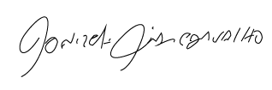

Donizetti Dias Carvalho

Vereador “Zetti da Adega”

**ANEXO Indicação Nº 1669/2022**

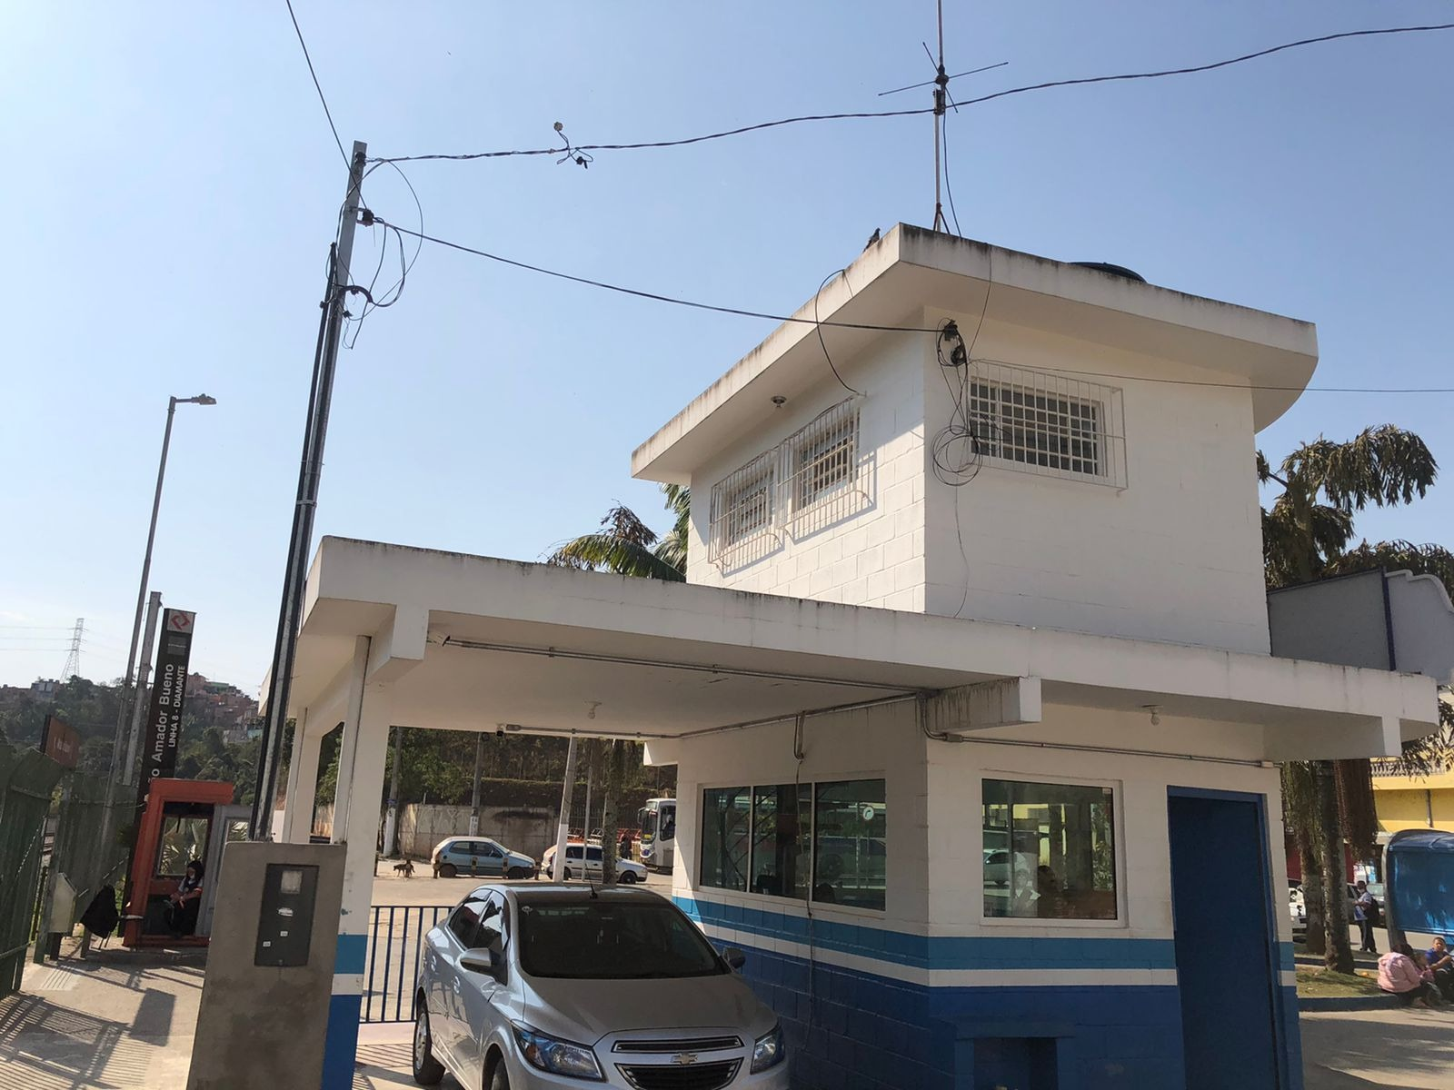

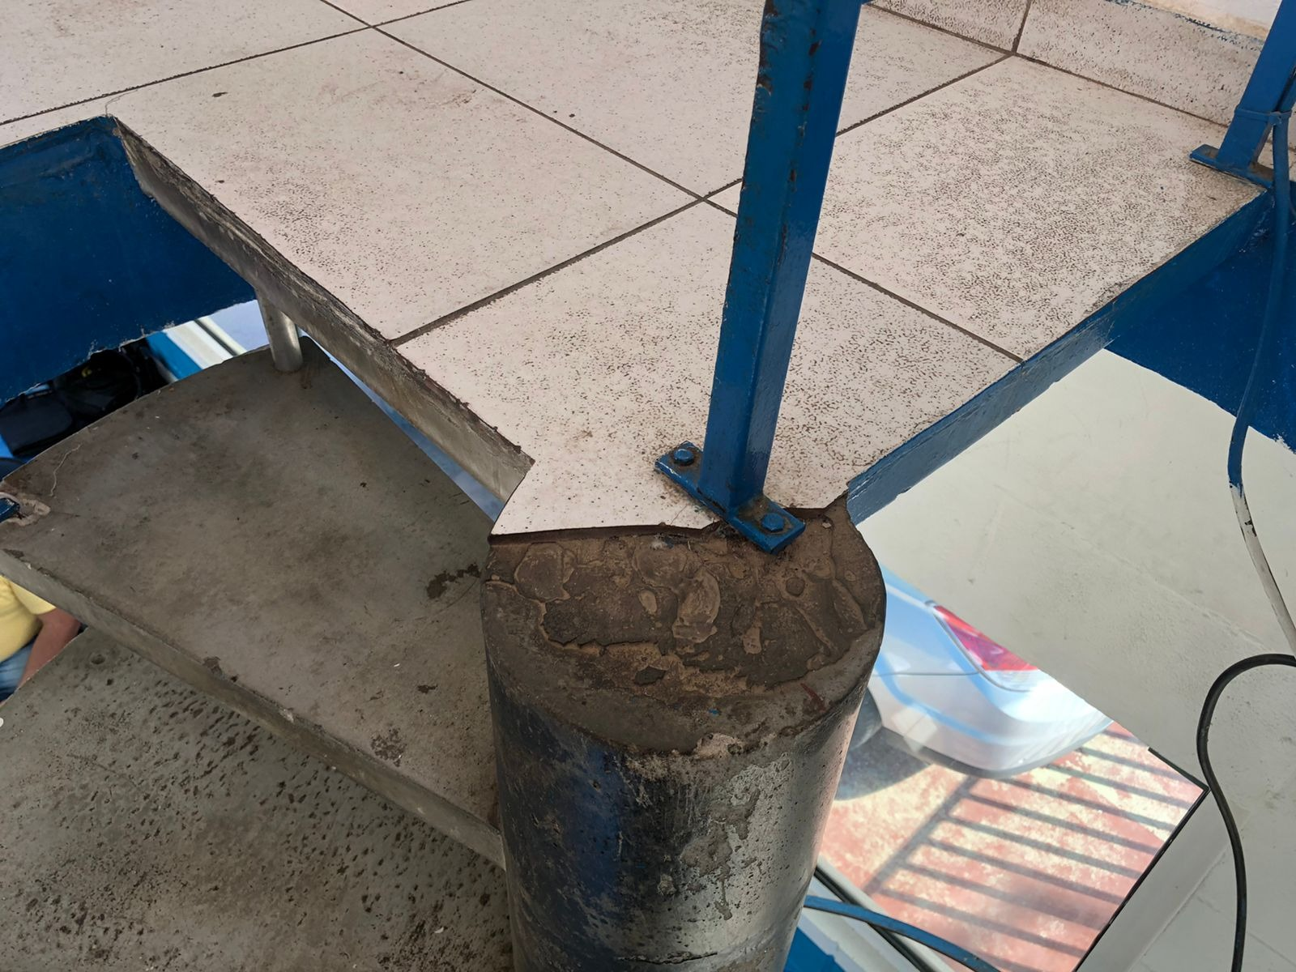



Donizetti Dias Carvalho

Vereador “Zetti da Adega”

**ANEXO Indicação Nº 1669/2022**



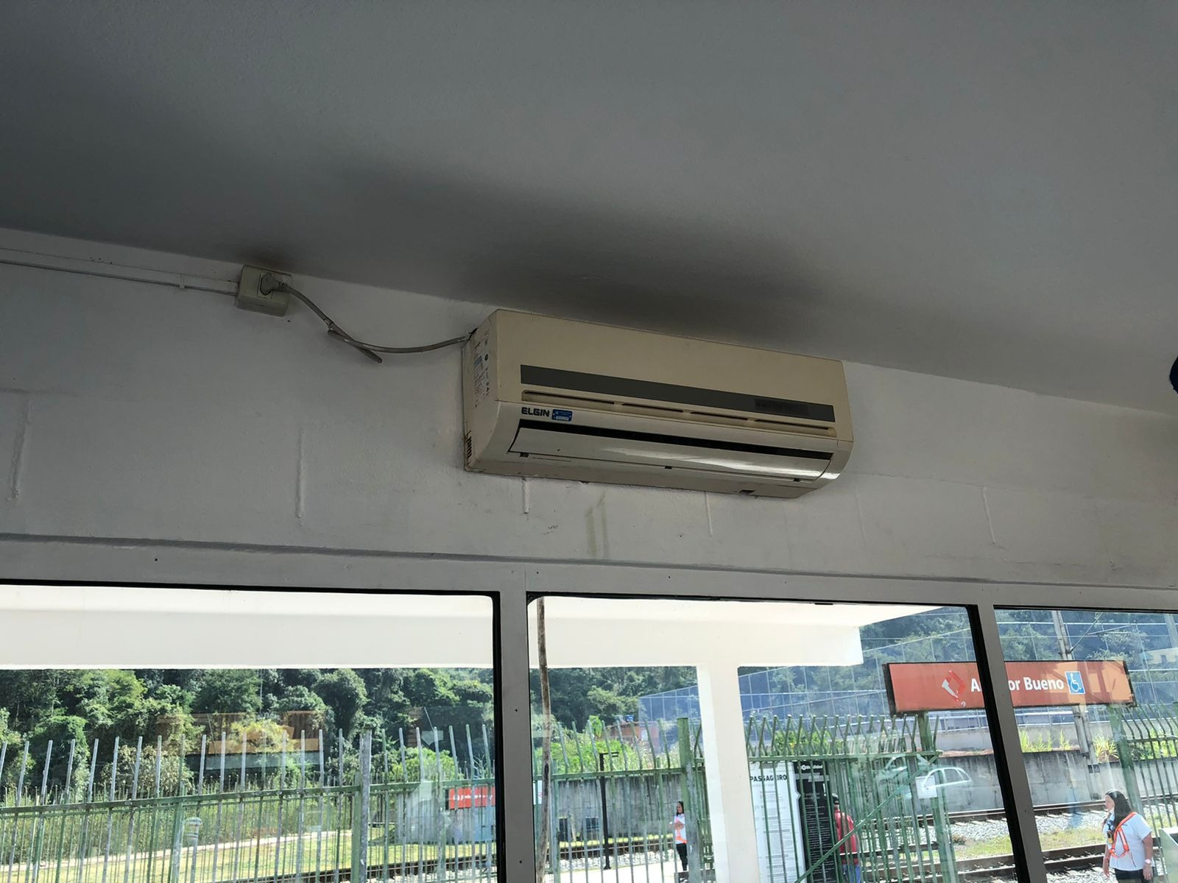



Donizetti Dias Carvalho

Vereador “Zetti da Adega”